Вторая младшая группа

Рекомендации для родителей
Лексическая тема «Огород. Овощи.»
Уважаемые родители! Для того, чтобы дети лучше усвоили материал по лексической теме «Огород. Овощи.» рекомендуется:

Задание 1.
- рассмотреть дома с ребенком натуральные овощи: картофель, огурец, морковь, капусту, помидор, свекла;
- объяснить, что все это можно назвать одним словом «овощи»;
- обратить внимание на следующие признаки овощей: цвет, форму, вкус;
- по возможности рассказать и показать ребенку, где и как растут овощи, что из них готовят (суп, салат, сок).
Задание 2.
- Рассмотреть и раскрасить картинки с изображением овощей.
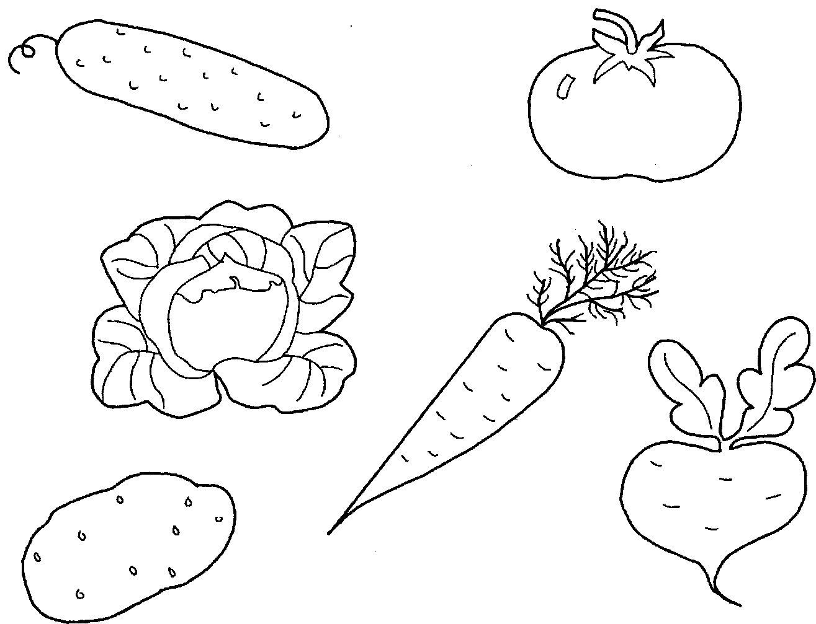
Задание 3.
- Поиграйте с ребенком в дидактические игры
«Покажи и назови» (предложите ребенку назвать овощи, которые есть дома).
«Определи по вкусу» (угостите ребенка овощами и спросите, какой на вкус?).

